Review 91: Gradients Are Not All You Need

עוד מאמר אחד מהסדרה של ""X is/are .../not all you need" שכמובן לא יכולתי לפספס. זה המאמר הכי עמוק מהמאמרים נושאים את השם הזה לפחות בשנה האחרונה (למרות שבחירת השם לא אידיאלית ולא משקפת את מסקנות המאמר).

אז הנה לכם הסקירה הקצרה מבית shortdeepnightlearners#.

כמו שאתם יודעים הרוב המוחלט של שיטות אופטימיזציה לרשתות נוירונים היום מבוססת על גרדיאנטים של פונקציית לוס. בדרך כלל גרדיאנטים אלו מחושבים באמצעות כלים של גזירה אוטומטית. כאשר שיטות אלו מיושמות למערכות "איטרטיביות" הן עלולות "להתברר" ולגרום למצב כאוטי.

עכשיו השאלה מה זה מערכת איטרטיבית ומה זה מצב כאוטי בהקשר הזה? המאמר מספק כמה דוגמאות למערכות איטרטיביות במאמר:

- אימון של רשתות נוירונים עמוקות: פונקציה שמופעלת באופן איטרטיבי היא טרנספורמציה של שכבה
- למידה באמצעות חיזוקים: פונקצית מדרגה המתארת מעבר בין מצבי מערכת שונים
- למידה של אופטימייזר (נגיד לומדים פרמטרים אופטימליים של אופטימייזר): פונקציה איטרטיבית כאן היא הפעלת אופטימייזר

מה זה מצב כאוטי במערכות דינמיות? זה מצב שבו שינוי מאוד קטן של קלט גורם לשינוי גדול מאוד של פלט. כלומר אם חישוב של גרדיאנט הוא כאוטי אנו עלולים לקבל גרדיאנטים לא יציבים (exploding)

בנוסף לפעמים חישוב גרדיאנטים יכול להתבסס על reparameterization trick המאפשר לחשב את נגזרת גם במקרים שפונקציית לוס כוללת דגימה מהתפלגות בעלת פרמטרים נלמדים. המאמר טוען שבמערות איטרטיביות חישוב כזה עלול להוביל למצב כאוטי גם כן.

אבל למה זה קורה בעצם? המאמר טוען שהסיבה לכך היא הנוכחות של "אקראיות" בחישוב של גרדיאנט. צריך להבין שיש לא מעט "אקראיות" במנגנוני חישוב נגזרת שונים. אקראיות עלול לצוץ מכמה כיוונים:
- מיני-באטצ'ים באימון של רשתות
- "רעש" הנוצר מחישובי floating point
- דגימות של "מצב מערכת" בלמידה באמצעות חיזוקים.

שלא נדבר על המקרים בהם משתמשים ב- reparameterization trick לגזירה.

המאמר טוען שניתן לזהות מצב כאוטי באמצעות ניתוח של ערכים עצמיים של יעקוביאן של המערכת האיטרטיבית.

המאמר מביא כמה דוגמאות מעשיות לכך שחישוב של גרדיאנט במערכות איטרטיביות אכן גורם למצב כאוטי:
- Rigid body simulation
- מטה למידה
- סימולציה של דינמיקה מולקולרית

לבסוף המחברים מציעים כמה דרכים להתמודדות עם התופעה הזו לדומיינים ומשימות שונות.

מסקנה: אם אתם מחליטים לעבוד עם כלים אוטומטיים לחישוב של גרדיאנטים למערכות איטרטיביות - תדאגו ״להביא״ את המערכת (את היעקוביאן שלה) למצב יציב. כך ששם המאמר לא מוצלח במיוחד - גרדיאנטים זה כן כל מה שאנחנו רוצים (עד שנצליח לחשב הסיאנים למודלים עם טריליון פרמטרים) אבל אנו צריכים גרדיאנטים שמתנהגים יפה.

לינקים: ארקיב, Reddit

Review 92: Revisiting Simple Neural Probabilistic Language Models

המאמר עוסק במודלי שפה, שחשיבותם ברורה לכולנו. מודלי השפה הטובים ביותר היום מבוססים על טרנספורמרים. המחברים לוקחים צעד אחורה וחוזרים למודל השפה מבוסס רשתות נוירונים הראשון שהוצע על ידי בנג׳יו ב-2003. השאלה שהם מעוניינים לבחון היא מה יהיו ביצועי המודל כאשר יותאם לתנאים הקיימים כיום - כמות דטה, חומרה מודרנית, שיטות אופטימיזציה מתקדמות ושיטות כלליות כמו layer normalization ו-residual connections.

המודל הבסיסי שהציע בנג׳יו (NPLM) מבצע שרשור של k ייצוגים וקטוריים (embeddings) של המילים שקדמו למילה שנרצה לחזות. הייצוג המשורשר מועבר לרשת feed forward כדי לחזות את המילה הבאה. ההגבלות של מודל פשוט זה הן: 1) גודל החלון שעל בסיסו חוזים את המילה מוגבל (במיוחד אם אמצעי המחשוב מוגבלים) 2) יש לו מספר קטן של פרמטרים מה שמגביל את מידת האקספרסיביות שלו 3) משתמש בסט שונה של פרמטרים התלוי במיקום המילה בחלון.

החוקרים ביצעו מספר שינויים לרשת ובחנו את הביצועים שלה עבור כל סוג שינוי על ידי השוואת ה-perplexity על הדטה סט WIKITEXT-103. השינויים שנבחנו הם הבאים:
- הגדלת עומק הרשת וממדי הייצוג הווקטורי של המילים - מ-32 מיליון פרמטרים ל-148 מיליון (כמו הטרנספורמר שהשוו אליו) נצפתה ירידה משמעותית ב-perplexity.
- שיפור האופטימיזציה - כדי לשפר את תהליך הלמידה הוסיפו residual connections וlayer- normalization לכל שכבה. כמו כן הוסיפו dropout והשתמשו ב-ADAM optimizer. נצפתה ירידה *מאוד משמעותית* ב-perplexity.
- הגדלת גודל החלון של המילים הקודמות שעליהן מסתכלים - עד ל-50. נצפתה ירידה ב-perplexity עבור k=3 והגעה לביצועים קבועים בסביבות 40 מילים.
- שימוש ב-adaptive softmax וב-tie token embeddings כדי להאיץ את האימון ולהוריד את כמות הזיכרון הדרושה.
- הוספת אינפורמציה לגבי הקונטקסט (לא רק k המילים הקודמות) - על ידי הוספה של קונבולוציה נלמדת (חד מימדית) שפועלת על הייצוגים הוקטורים של הקונטקסט.

החוקרים הראו שכל השינוים הללו מביאים לירידה משמעותית מאוד ב- perplexity מ-216 ל- 31.7. טרנספורמר מקבל על אותו הדטה סט תוצאה טובה יותר ב-6 נקודות אבל בכל זאת שמו לב שכאשר הקונטקסט שמשתמשים בו כקלט קטן (כ-3 מילים) ביצועי המודל הבסיסי טובים יותר מביצועי הטרנספורמר. בהשראת התוצאה הזו הם הציעו שני וריאנטים של הטרנספורמר בשניהם שונתה השכבה הראשונה בלבד ושאר השכבות נשארו זהות למודל המקורי.

בווריאציה הראשונה בלוק ה-attention הראשון פשוט מוחלף במודל השפה הפשוט המקבל כקלט חלון בגדול קבוע. בווריאציה השניה הם מגבילים את חלון ה-attention להיות בגודל 5. את הניסויים ביצעו על מספר דטה סטים ונמצא שהוריאנט הראשון נותן את שיפור הביצועים הגדול ביותר לעומת הבייסליין. עבור הוריאנט השני מצאו שככל שגודל החלון קטן יותר שיפור הביצועים גדול יותר.

לבסוף בדקו מה קורה במשימות שבהן פרדיקציה נכונה אפשרית רק כאשר מסתכלים על קונטקסט ארוך. כצפוי ביצועי המודל הבסיסי גרועים מאוד אבל הוריאנטים שהוצעו מראים ביצועים *טובים יותר* מאלו של הטרנספורמר המקורי. הם הראו שהביצועים השתפרו עבור מילים שהופיעו יותר מפעמיים בתחילת המשפט, מילים נדירות ישויות.

המאמר הזה נחמד בעיני כי פרספקטיבה היא בסה״כ דבר חשוב. מעניין להבין מה בעצם תורם לביצועים של מודלי השפה הנוכחיים ומפתיע לגלות שגם מודלים ״ישנים״ יכולים להשתדרג לביצועים לא רעים. פחות אהבתי שאין מספיק אינטואיציה לגבי התוצאות. היה נחמד לבדוק למשל שימוש במודל למשימות לינגויסטיות אמיתיות ולראות הבדל בביצועים בין הטרנספורמר ובין המודל שהציעו. גם לא כל כך ברור למה המודל חוזה מילים נדירות באופן מוצלח יותר.
https://arxiv.org/abs/2111.05803

Review 93: Graphical Models for Processing Missing Data

מאמר מעניין המתאר איך גרפי סיבתיות (causality graphs) יכולים לעזור לטפל בדאטה חסר. אני בשום צורה לא מומחה לסיבתיות (למרות שסקרתי 2 או 3 מאמרים שהשתמשו בכלים סיבתיים בסיסיים) אבל המאמר הזה נראה לי חדשני ומגניב.

המחברים מדגימים כי כאשר משתמשים במודלים גרפיים אז הטקסונומיה המסורתית של חסר הנתונים:
- MCAR - חסרה באופן אקראי לחלוטין
- MAR - חסר באקראי
- MNAR - חסרה לא באופן אקראי
- אינה מועילה יותר.

המאמר מציין כי ההנחות הסטטיסטיות העומדות בבסיס שיטות data imputation הקלאסית לא מתקיימות בהרבה מקרים, ואם זה המצב, שיטות אלה עשויות לייצר הערכות מוטות ביותר. לטענת המאמר מודלים גרפיים סיבתיים מסוגל למדל יחסים של אי תלות מותנית מורכבים בין משתנים.

המחברים מנסחים קריטריונים לא תלויים בדאטה אלא רק במודל ל-recoverability (עד כמה ניתן לאמוד את המשתנה החסר מהמשתנים האחרים) ו-testability (מאפשר ״לפסול״ מודלים ״לא טובים״ לשחזור דאטה ולהבין אלו שינויים ניתן להכניס למודל כדי לשפר אותו). הגישה המוצעת היא non-parametric לחלוטין ולא מניחה של הנחה על התפלגויות של משתנים.

הגרפים הסיבתיים במאמר ניתן לנצל לא רק לשחזור של התפלגויות משותפות של משתנים כאשר הדאטה חסר אלא יודע ״להמליץ״ אילו משתנים צריך למדוד במהלך תהליך של איסוף דאטה כדי להבטיח ״שחזור מוצלח״.

הבנתי שהמאמר עבר שינויים משמעותיים עד שהתקבל ל-JASA (הציטוט מהבלוג של אחד המחברים שלו J.Pearl) בתמונה המצורפת

אשמח לדעת מה דעתכם על המאמר הזה.
https://arxiv.org/abs/1801.03583

Review 94, Short: In-context Autoencoder for Context Compression in a Large Language Model

#llm שלכם לא מבין את טקסטים ארוכים כי אורך הקשרו קצר מדי?
רבים ניסו לפתור : Hyena, RMT, LongNet? אז הנה עוד מאמר אחד שמנסה להשתמש בפתרון הדי מתבקש קרי AutoEncoder

היום ב-#shorthebrewpapereviews:

In-context Autoencoder for Context Compression in a Large Language Model

אז בואו נדחס את הקלט ל-llm בצורה כזו שהוא כן ייכנס לחלון ההקשר של llm. אבל איך לעשות זאת בלי לאבד את התכונות הייחודיות של הקלט? נכון אנו ננצל את הגישה החביבה של AE. אנו נדחס את הדאטה כך עם ה-encoder שה-decoder שלו יידע לפענח את הייצוג הדחוס הכי קרוב למקור.

ואכן כך הם עשו. בשלב הראשון אימנו AE לדחוס את הטקסט. בשלב השני לקחו את AE המאומן כיילו llm להשלים טקסטים. בשלב האחרון כיילו מודל שפה לעקוב לאחר הוראות (instruction fine-tuning). וככה קיבלו llm שיודע לאכול טקסטים ארוכים.
https://arxiv.org/abs/2307.06945

Review 95, Short: StyleGAN-NADA: CLIP-Guided Domain Adaptation of Image Generators
האם ניתן לאמן מודל גנרטיבי לייצר תמונות מדומיין ספציפי, בהנחיית בהינתן תיאור טקסטואלי בלבד, מבלי לראות תמונה כלשהי? מסתבר שהתשובה היא דווקא כן (לטענת המחברים של המאמר המגניב הזה). ד״א החוקרים הם משלנו מאונ' תל אביב ומחברת אנוידיה.

תוך מינוף העוצמה הסמנטית של מודלים ענקיים בסגנון Contrastive-Language-Image-Pre-training) CLIP), המאמר מציג שיטה המאפשרת העברת מודל גנרטיבי ליצירת תמונה מתיאור מילולי, לדומיינים חדשים, מבלי לאסוף אפילו תמונה אחת מדומיינים אלה.

המאמר מראה כי השיטה שלהם יכולה להתאים גנרטור של תמונה מתיאור טקסטואלי להמון דומיינים מאופיינים בסגנונות וצורות מגוונים לאחר כמה דקות של אימון. יש לציין כי רבים מהשינויים הללו יהיו קשים או בלתי אפשריים להגיע אליהם בשיטות קיימות.

המחברים ביצעו ניסויים והשוואות נרחב במגוון תחומים. אלה מדגימים את יעילות הגישה המוצעת ומראים שהמודלים לאחר אדפטציה לדומיין אחר שומרים על המאפיינים של מרחב הלטנטי של דומיין היעד שהופכים מודלים גנרטיביים למתאימים למשימות downstream.
https://arxiv.org/abs/2108.00946

Review 96, Short: Multiscale Vision Transformers (MViT): A hierarchical architecture for representing image and video information (Meta)

בגדול MViT זה טרנספורמר היררכי לבניית ייצוג של תמונה ווידאו. בדרך כלל מודלים המבוססים על ארכיטקטורת הטרנספורמרים משתמשת ברזולוציה קבועה ובאותו מימד של ייצוג הטוקנים כדי לשערך את הקשרים בין טוקנים (כגון פאצ'ים של תמונה או פריימים של וידאו) שונים בתמונה. לעומת זאת MViT מורכב כמה שכבות של טרנספורמרים שכל אחד מהם פועל ברזולוציה שונה ומימד שונה של ייצוג טוקנים. בדומה לרשתות קונבולוציה ככל שמתעמקים יותר לתוך השכבות של MViT מספר טוקנים (רזולוציה) יורד כאשר מימד הייצוג שלהם עולה. כמובן שרשת הטרנספורמרים ההיררכית הזו לוקחת בחשבון גם את המימד של הזמן בנושא למימד המרחבי (של התמונה).

המאמר טוען שניתן לאמן את MViT מאפס והוא מצטיין במשימות זיהוי בוידאו וגם בלוקליזציה של פעולות בוידאו.

פרוייקט: project link

מאמר: https://arxiv.org/abs/2104.11227

Review 97: Self-Attention Between Datapoints: Going Beyond Individual Input-Output Pairs in Deep Learning
כמו שאתם יודעים טרנספורמרים כיום זה אחד הנושאים הפופולריים בלמידה עמוקה. כבר יצאו מאות רבות של מאמרים המשתמשים בארכיטקטורה זו למשימות כאלו ואחרות. אבל שימוש כזה בטרנספורמרים, כמו שנעשה במאמר הדי מסקרן זה, אני עוד לא ראיתי. המאמר מציע להשתמש בטרנספטרמים למציאה קשרים (דמיון) בין דוגמאות שונות בדאטהסט בצורה מפורשת, כמו שמקובל במודלים לא פרמטריים.

למי שלא זוכר הגישה הלא פרמטרית, הקטע שם הוא לנסות לבצע פעולת חיזוי (למשל סיווג) לדוגמא נתונה באמצעות ניתוח דמיון (קירבה) בינה לבין דוגמאות מסט האימון. כלומר אם הנקודה שעבורה אנו מנסים לבצע את פעולת החיזוי היא קרובה לנקודות x מסט האימון החיזוי שלה יהיה קרוב לזה של x. למעשה המטרה העיקרית בשיטות לא פרמטריות היא ללמוד מטריקת מרחק בין דוגמאות, הרלוונטית למשימת חיזוי. דוגמא טובה לשיטה לא פרמטרית היא Nadaraya-Watson.

למעשה בשביל פעולת חיזוי של נקודה מסוימת אנו צריכים למצוא את המרחק שלה (לפי המטריקה שלמדנו במהלך האימון) מכל הדוגמאות מסט האימון שלא תמיד feasible. כמובן יש קיצורי דרך, למשל, לקלסטר את הנקודות בסט האימון ולקחת את ה"נציגים" הכי מייצגים של קלאסטר במקום לקחת כל הדוגמאות.

עכשיו אתם שואלים, מה לגישות הלא פרמטריות ולטרנספורמרים?המאמר מציע להשתמש בטרנספורמרים לניתוח קשרים(דמיון) בין דוגמאות הרלוונטית למשימה. מכיוון שהמאמר בעיקר מתרכז ב-NLP , מאמנים אותו כמו BERT עם מיסוך של טוקנים. אבל הפעם מנסים לנחש את הטוקנים החסרים בהינתן לא רק הטוקנים של אותו מקטע של טקסט, אלא כל סט האימון. כלומר מכניסים לטרנספורמר את כל הנקודות מהדאטהסט ומנסים לחזות את הטוקנים הממוסכים. וכמובן משתמשים בטרנספורמטורים בשביל להפיק ייצוגים טובים לכל דוגמא בנפרד. למעשה משרשרים טרנספורמרים לזיהוי קשרים בין דוגמאות וטרנספורמרים הסטנדרטיים, המנתחים קשרים בין הטוקנים באותה דוגמא.

התוצאות לא רעות יחסית לטרנספורמרים אחרים במספר משימות לא מבוטל, אבל אותי עדיין מטרידה השאלה איך מריצים את החיה הזו על דוגמא נתונה בהינתן כל הדאטהסט שגודלו יכול להגיע לעשרות TB (המאמר נותן לזה התייחסות אבל לא השתכנעתי).

מה אתם אומרים?
לינק: https://arxiv.org/abs/2106.02584
קוד: https://github.com/OATML/Non-Parametric-Transformers

Review 98, Short: Continuous Layout Editing of Single Images with Diffusion Models

המאמר מציע גישה המסוגלת לשנות מיקום האובייקטים בתמונה כאשר שאר הדברים (כגון רקע) נותרים ללא שינוי. השינוי במיקום האובייקטים מתאור על ידי הסקיצה של המיקומים החדשים שלהם.

בשלב הראשון המודל לומד לזהות את האובייקטים במיקומים נתונים (מסכות). כלומר המטרה לזהות את הטוקנים המתארים את האובייקטים במיקומים אלו. כדי לעשות זאת מכיילים מודל דיפוזיה במרחב הלטנטי של התמונה (כמו Stable Diffusion ). כלומר מתאימים מודל דיפוזיה למשימת גנרוט תמונות בהינתן מיקומים
https://arxiv.org/abs/2306.13078

Review 99, Short: Scaling Autoregressive Multi-Modal Models: Pretraining and Instruction Tuning

המאמר הפופולרי של השבוע נסקר היום ב- #shorthebrewpapereviews:

כמובן שזה CM3Leon/Chameleon של @Meta

המחברים אימנו מודל שיודע לעבוד עם תמונות וגם עם טקסט. אבל כבר ראינו מודלים כאלו (Stable StableDiffusion, DaLLE2), ImageBind שיודע לעבוד עם 6 סוגים של דאטה. אז מה מיוחד ב-CM3Leon?

2 דברים מבליטים את CM3Leon מהמודלים האחרים שיודעים שעובדים עם סוגי דאטה שונים:
- הוא דו-כיווני: הופך טקסט לתמונה וגם תמונה לטקסט
- המודל אומן בהתחלה כמודל שפה טהור כאשר התמונות (עם התיאור) שימשו רק לאחזור, כלומר אימון retrieval-augmented . בשלב השני עשו לו כיול עם שילוב ישיר של תמונות

בשלב השני פשוט מחפשים את התמונה עם התיאור הקרוב ביותר לתיאור טקסטואלי נתון ואז משנים אותה לפי השוני בין התיאורים של שתי תמונות.
המודל משדרג את ארכיטקטורה שהוצעה לראשונה ב -RA-CM3 שהוא בעצמו שכלול של CM3 המפורסם (יחסית). מה שמעניין כאן שגם התמונה וגם הטקסט מחולקים לטוקנים: VQ-GAN.

https://arxiv.org/abs/2309.02591

Review 100: Fastformer: Additive attention is Can Be All you need
אתם אולי שמתם לב שיש לי חולשה למאמרים ששמם ניתן באמצעות הטמפלייט "X is not ("") is you need". הפעם המאמר שאני הולך לסקור (קצרות או #shortdeepnightlearners") לא מקיים את הטפלייט הזה במדויק אבל עדיין נמצא בסביבת אפסילון ממנו לאפסילון די קטן.

המאמר נקרא:
Fastformer: Additive attention is Can Be All you need
מטרת המאמר היא להתמודד עם הסיבוכיות הריבועית של הטרנספורמר (מבחינת אורך הקלט). המחברים עשו את זה בדרך פשוטה להפליא:
- לוקטור נלמד w (אחד!!) מחשבים את מקדמי ה-attention עם וקטורי query. כלומר לכל ייצוג טוקן x_i מחשבים את וקטור ה-query שלו בצורה הסטנדרטית (מכפלה במטריצה W_q). לאחר מכן מחשבים את מקדמי ה-attention (סקלריים!!) הצורה הרגילה עם סופטמקס.
- מחשבים את וקטור הקונטקסט הגלובלי c_q (אחד!!) שזה הסכום הממושקל של וקטורי query עם מקדמי ה-attention שחושבו בסעיף הקודם.
- מכפילים וקטורי ה-key k_j בווקטור c_q איבר-איבר (element wise) ומקבלים וקטורי K_cj
- וקטורי K_cj מוכפלים איבר איבר בוקטורי v_j value, מכפילים את התוצאה במטריצת משקלים נלמדת ומקבלים וקטורי r_j
- הפתעה: לווקטורי r_j מחברים (למה - כי כנראה זה עבד ) את ווקטורי ה- query שמקבלים את הייצוג הסופי של FastFormer.

כמו ששמתם לב אין פה רכיב attention אמיתי - בשום שלב הייצוג של טוקן לא תלוי באופן מפורש בקרבתו עם כל טוקו אחר אלא רק עם ייצוג גלובלי של כל סדרת הקלט. ייצוג גלובלי של הפלט גם לא תלוי באופן מפורש בקרבה בין זוגות הטוקנים (יש attention עם וקטור נלמד אחד ומה שנמדד זו קרבה של ייצוגי הטוקנים אליו).

המאמר מראה שיפור בביצועים בכמה משימות כמו
- זיהוי רייטינג של סרטים
- זיהוי נושא
- Text summarization

כמעט בכל המשימות Fastformer הצליח להכות את הטרנספורמר המקורי (בקצת) וכמה וריאנטים של הטרנספורמר כמו LinFormer ו- LongFormer.

שימו לב שתוצאות אלו הושגו ללא שימוש במנגנון attention באופן מפורש שזה קצת מפתיע. הייתי מאוד רוצה לראות איך Fastformer עובד על סוגי משימות נוספים ועל דאטהסטים אחרים.

מאמר: https://arxiv.org/abs/2108.09084

Review 101: GLIDE: Towards Photorealistic Image Generation and Editing with Text-Guided Diffusion Models
המלצת קריאה:
מומלץ במום לאוהבי מודלים גנרטיביים ליצירת דאטה ויזואלי מדאטה טקסטואלי. חובה לעוסקים במודלי דיפוזיה.
תחומי מאמר:
- מודלים גנרטיביים ליצירת תמונה מתיאורה (כמו CLIP ו- DALL-E)
- מודלי דיפוזיה לגנרוט דאטה ויזואלי
-------------------------------------------------------------------------------------------------------------------------------
כלים מתמטיים וידע מוקדם:
- הבנה טובה ב- Diffusion Denoising Probabilistic Models(DDPM)
- ידע בסיסי ב- Conditional Image Generation
- תהליך קדמי ואחורי (backward and forward processes)
-------------------------------------------------------------------------------------------------------------------------------
פרטי המאמר:
מאמר: https://arxiv.org/abs/2112.10741
קוד: https://github.com/openai/glide-text2im
פורסם בתאריך: 08.03.2022
-------------------------------------------------------------------------------------------------------------------------------
מבוא:
בשנתיים האחרונות יצאו מספר עבודות המציעות גישות ליצירת פיסות דאטה ויזואלי (בעיקר תמונות אבל גם קטעי וידאו). המפורסמות ביניהן הן DALL-E ו-CLIP שהצליחו ליצור תמונות באיכות מרהיבה מהתיאור (למשל כיסא בצורה של אבוקדו). מרבית עבודות אלו התבססו על פרדיגמה הלמידה הניגודית (contrastive learning) כדי למדל את המיפוי בין מרחב השפה הטבעית לבין דומיין התמונות. באותה התקופה תחום המודלים הגנרטיביים לא קפא על שמריו, ובנוסף מודלי דיפוזיה הסתברותיים (DDPM) התחילו לכרסם מהשליטה הבלתי מעורערת של Generative Adversarial Networks (גאן) ו-Variational AutoEncoders (VAE) בתחום הזה. למיטב ידיעתנו העבודה הראשונה שבה פותח DDPM שהצליח להכות את ביצועי SOTA (שהושגו עם הגאן כמובן) בגנרוט תמונות היא מאמר זה שנסקר כאן. אחריו יצאו מספר מאמרים שעוד שכללו את ביצועיהם של מודלי דיפוזיה
המאמר הנסקר מציע לרתום את מודל הדיפוזיה, שקיבל את השם GLIDE, ליצירת תמונות מתיאורם. בנוסף ניתן לכייל את המודל שפותח במאמר בשביל לבצע ״השלמת״ תמונות (image inpainting) בהתבסס על התיאור. כלומר אם יש לנו תמונה שמתוארת באמצעות ״צפרדע רוכב על אופניים בשדה חמניות״ ובתמונה עצמה יש לנו צפרדע באמצע שדה חמניות ללא אופניים, אז GLIDE מכויל מסוגל להשלים את התמונה ולהוסיף אופניים שעליו.
שיתוף פעולה: הסקירה נכתבה יחד עם אברהם רביב

Review 102, Short: TokenFlow: Consistent Diffusion Features for Consistent Video Editing, 21.07.23
https://arxiv.org/abs/2307.10373
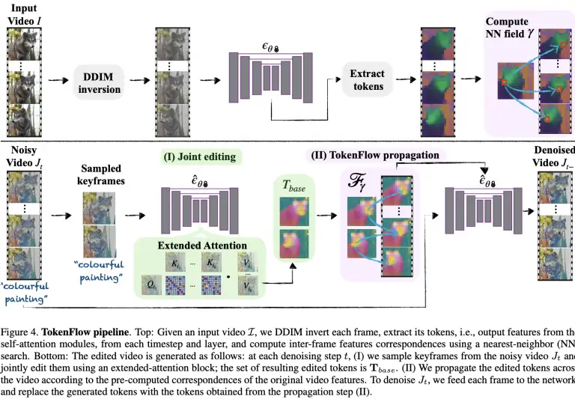
היום סוקרים מאמר כחול-לבן ב #shorthebrewpapereviews חוסר רציפות בין הפריימים: מה הבעיה הגדולה ביותר בעריכה של וידאו עם באמצעות מודלי דיפוזיה גנרטיביים? מודלי דיפוזיה מסתדרים יפה עם עריכת תמונות לפי תיאור טקסטואלי אבל עם הוידאו הסיפור יותר מסובך כי נדרשת רציפות בין פריימים. הדרך הנאיבית לבצע עריכת וידאו בהתאם לתיאור טקסטואלי היא לערוך כל פריים (תמונה).
אבל איך נשמור על קוהרנטיות בין הפריימים הערוכים? המחברים לוקחים פיצ'רים של הפריימים הסמוכים ומשתמשים בהם כדי להחליק את וידאו ערוך בעזרת אינטרפולציה של הפיצ'רים שלו עם הפריימים הקרובים לו.
אבל אלו פיצ'רים של הפריימים כדאי לקחת? קודם כל המחברים לוקחים את את השאילתות, מפתחות וערכים (queries, keys, values) ממנגנוני ה-attention מכמה פריימים סמוכים של הוידאו המקורי. לאחר מכן עבור פריים i מפעילים מנגנון-attention על השאילתה שלו ועל המפתחות והערכים של הפריימים האחרים. ככה למעשה מחושב ״צוג הרציפות״ של הוידאו המקורי (המורכב מייצוג של כל פריים ביחס לפריימים האחרים). לכל פריים מחפשים את הפריים שבא לפניו ואחד שבא אחריו עם ה-attention (בין q, k, v שהסברנו קודם) הקרוב ביותר לפי מרחק הקוסינוס מבחינת ייצוג הרציפות.
ואז עבור כל פריים שאנחנו עורכים אנו משפרים את הרציפות שלו עם הפריימים אחרים תוך שמירה על אותו ״ייצוג רציפות״ כמו בוידאו המקורי על ידי אינטרפולציה שלו באמצעות שני ייצוגי הרציפות של הפריימים שמצאנו.
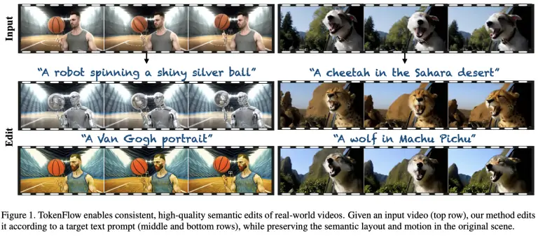

Review 103, Short: Meta-Transformer: A Unified Framework for Multimodal Learning, 22.07.23
https://huggingface.co/papers/2307.10802
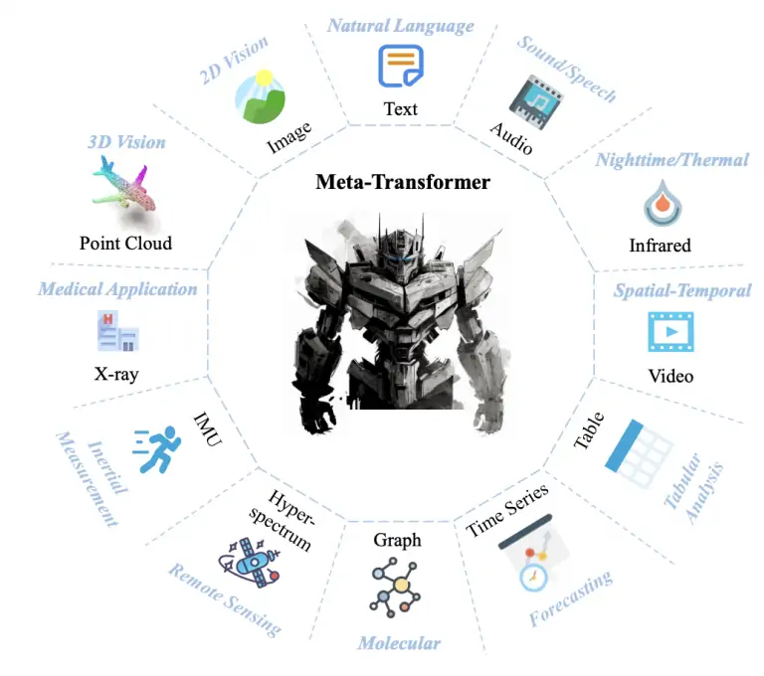
זוכרים את ImageBind של מטא עם המודל שלהם מקבל דאטה מ-6 סוגים שונים. זה היה מרשים נכון? אז!
עכשיו ב-shorthebrewpapereviews# קבלו את Meta-Transformer שיודע לעבוד עם לא פחות מ 12 סוגים שונים של דאטה כולל דאטה טבלאי, סדרות עתיות, קרינה אינפרא רד, גרפים, ואפילו דאטה מצילומי רנטגן. בגדול הם הצליחו לבצע טוקניזציה ״יוניפורמית״ לכל סוגי הדאטה האלו ואחריה בא המקודד שמשכן (embed) אותם לאותו המרחב. נראה לכם דמיוני?
גם לי האמת אז בואו נצלול(טיפה) לפרטים של טוקניזציה של כמה סוגים של דאטה: לתמונות ולטקסט זה די ברור ומובן אבל איך נעשה טוקניזציה לענן נקודות למשל? כאן משתמשים בשיטת Farthest Point Sampling (FPS) שדוגם תת קבוצה של נקודות הענן באופן אחיד ולאחר מכן מקלסטרים את הנקודות סביב נקודות אלו לפי k-nearest neighbors. כל קלסטר יהווה טוקן שיוכנס למקודד.
בנוסף לטוקנים מכניסים לאנקודר את הטוקן המיוחד המכיל את סוג הדאטה. מכיוון שמשתמשים בטרנספורמטורים מכניסים בנוסף גם את קידוד תלוי המיקום (positional encoding). בקיצור הרחבה נחמדה של ImageBind.
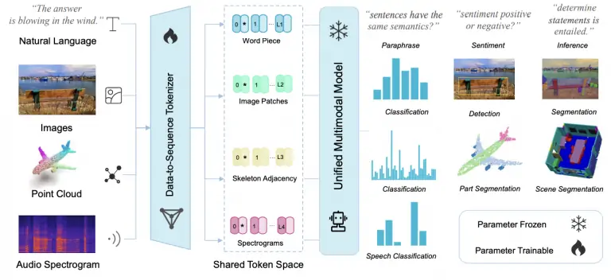

Review 104, Short: Evaluating machine comprehension of sketch meaning at different levels of abstraction, 23.07.23
https://cogtoolslab.github.io/pdf/mukherjee_cogsci_2023.pdf
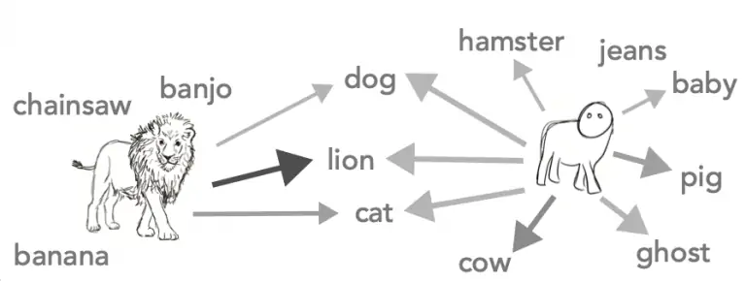
האם מודלים של ויז'ן ״מבינים״ את עולם הויזואלי בדומה לנו, בני האדם? האם הם ״מבינים״ קונספטים אבסטרקטיים כמו סקיצה של תמונה? היום ו ב-shorthebrewpapereviews# מאמר מגניב, חמוד ולא רגיל הבודק את היכולת של מודלי ויז'ן חזקים להבחין אובייקטים (חיות) על סמך הסקיצות שלהם בלבד.
הם בדקו את זה על סקיצות מפורטות יותר (שמכילים יותר פרטים על אובייקט) וגם כאלו מאוד סכמתיים המכילים כמה קווים שניתן לצייר אותם ב-8 שניות (לא אדם כמוני שלא יודע לצייר אלא מישהו עם קצת יכולות). אנחנו, בני האדם, ברוב המקרים לא מתקשים לזהות אריה גם לפי סקיצה מאוד בסיסית שלו.
לעומת הזאת המודלים החזקים שלנו כמו CLIP או VIT-B די מתבלבלים עם הסקיצות ומתקשים לזהות אובייקטים בסקיצות שלהם. כמובן אתם שהמודלים האלו לא אומנו על הסקיצות ולא צפוים לעבוד טוב עליהם, עדיין ההבנה הזו היא נחמדה.
המחברים גם בדקו האם הסקיצות שנוצרות באמצעות מודל גנרטיבי(CLIPasso) הם ״מובנים״ על ידי בני האדם כמו הסקיצות הטבעיות. מתברר שהסקיצות המצוירות על ידי מובנות לבני אדם באותה רמה כמו הסקיצות הטבעיות המפורטות (של 30 שניות). לדעתי זו תגלית די מעניינת.
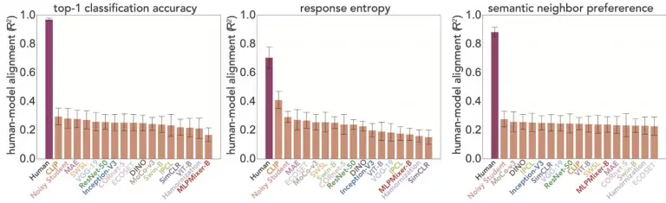

Review 105, Short: Diffusion Sampling with Momentum for Mitigating Divergence Artifacts, 24.07.23
https://huggingface.co/papers/2307.11118
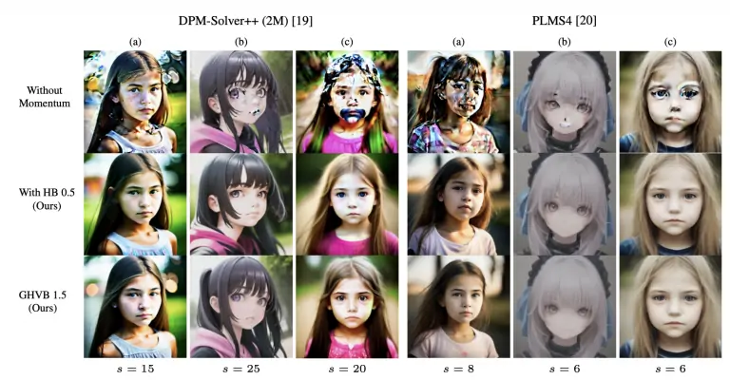
נכון שלא תמיד מודלי הדיפוזיה שלכם מציירים לכם תמונות ממש לא יפות? לא מבחינת התוכן אלא מבחינת איכות התמונה! המאמר שנסקור קצרות ב- #shorthebrewpapereviews היום מדבר על הסיבות האפשריות. כמו שאתם בטח יודעים מודלים דיפוזיה מתחילים מתמונה שהיא רעש גאוסי טהור ואז מנקים ממנה את הרעש בהדרגה. שערוך הרעש המנוקה מתבצע באמצעות רשת נוירונים מאומנת.
ניתן לתאר את תהליך הניקוי מרעש ההדרגתי כפתרון נומרי של ידי משוואה דיפרנציאלית (שהיא בזמן רציף). כדי לאפשר יצירת דאטה מהירה (אתם לא רוצים לחכות דקה כדאי לראות את התמונה שהזמנתם, נכון). בשביל זה פותרים את המשוואה הדיפרנציאלית הזו בפחות איטרציות (צעדים) תוך כדי מזעור הפגיעה באיכות התמונה. לצערנו זה לא תמיד עובד ולפעמים יוצאים לנו כל מיני ארטפקטים לא יפים בתמונות שלנו.
המחברים חקרו את התופעה הזו והגיע למסקנה שאחת הסיבות לכך יכולה להיות גלישה לאזור ״אי היציבות״ של הפתרון הנומרי של המשוואה הדיפרנציאלית שאנו פותרים. כלומר הפתרון הנומרי מתבדר ומגיע לערכים המקסימליים של הצבעים (אדום, כחול ו/או ירוק).
זה מה שמביא לארטיפקטים המעצבנים האלו. המאמר מציע שיטה לפתרון נומרי של משוואה דיפרנציאלית זו שהיא יותר יציבה ואז התמונות שלנו יוצאות נקיות. דרך אגב מבחינה קונצפטואלית, הפתרון הנומרי המוצא דומה מאוד למומנטום של נסטרוב ששיפר לנו מאוד את SGD וגם גרם להתכנסות מהירה יותר של אימון רשתות נוירונים.
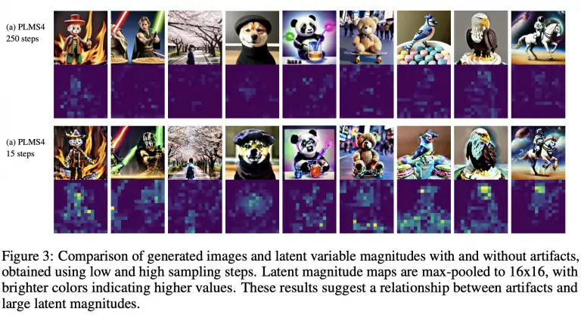

Review 106: Interpolating between Images with Diffusion Models, 25.07.23
https://arxiv.org/abs/2307.12560.pdf
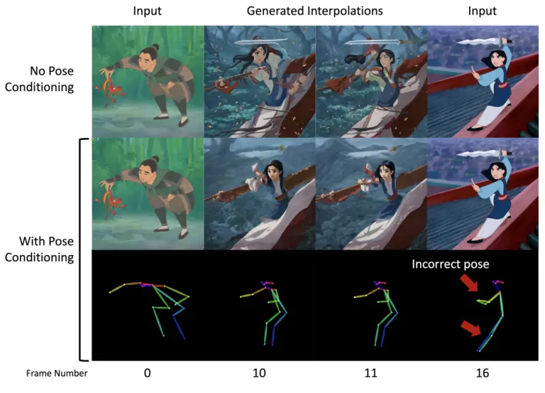
האם אתם יודעים שניתן להפוך תמונה אחת לתמונה אחרת הצורה רציפה וחלקה באמצעות מודלי דיפוזיה. כלומר לוקחים תמונה של רוק ועל ידי שינויים קטנים והדרגתיים הופכים אותו לתמונה של שרק. היום ב- #shorthebrewpapereviews מדברים על איך עושים זאת באמצעות מודלי דיפוזיה.
קודם כל לוקחים את שתי התמונות ומעבירים אותן למרחב הלטנטי. הגישה הנאיבית (שלא מצריכה מודלי דיפוזיה) היתה לבצע אינטרפולציה לינארית הדרגתית מהייצוג הלטנטי של התמונה הראשונה בכיוון של הייצוג הלטנטי של התמונה השנייה. ואז מעבירים את הייצוג הלטנטי המשוערך לתמונת ביניים עם הדקודר. הגישה הנאיבית הזו לא עובדת כל כך טוב. במקום זאת מוספים רעש לייצוגים, משתמשים באותה אינטרפולציה עבורם ואז משתמשים במודלי דיפוזיה כדי לנקות את הרעש (בסוף מעבירים את התוצאה דרך הדקודר כדי ליצור תמונה).
כלומר כדי ליצור תמונה N/2 מתוך N תמונות ב״שרשרת השינוי״ ממצעים את הייצוגים הלטנטיים של שתי תמונות המקור, כדי ליצור תמונה בשלב 3N/4 ממצעים ייצוגים מורעשים בשלב N ו- N/2. כמה רעש מוסיפים? ככל שהתמונות בשרשרת השינוי רחוקים יותר מוסיפים יותר רעש כי זה מאפשר לבחון ״יותר אפשרויות לאינטרפולציה״ במרחב הלטנטי. האם זה מספיק?
לא תמיד. כאשר יש לנו תיאור טקסטואלי לתמונות האלו ניתן למנף אותו לשיפור איכות ״שרשרת השינוי״. כדי להשיג זאת המאמר גם מכייל את האנקודר עבור כל תמונה במטרה להתאים אותו יותר לתמונה (תוך מזעור של שגיאת השחזור הרעש של מודל דיפוזיה מאומן SD). המאמר גם משתמש ב-pose של התמונות כדי לשפר את ביצועי המודל שלהם. כדי לקבל pose של תמונה הביניים עושים אינטרפולציה של ה-poses של התמונות המקוריות (מוסיפים אותו כהתניה נוספת למודל דיפוזיה המנקה את הרעש).
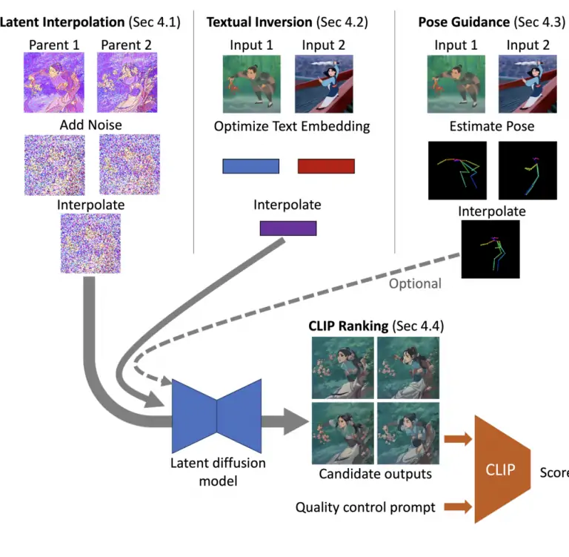

Review 107, LoraHub: Efficient Cross-Task Generalization via Dynamic LoRA Composition 26.07.23
https://huggingface.co/papers/2307.13269
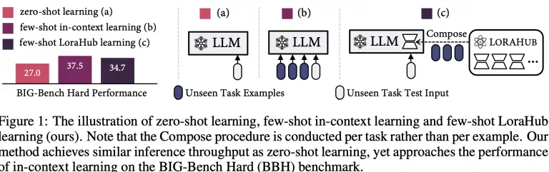
האם יצא לכם לכייל מודל שפה לכמה משימות בו זמנית מכמה דוגמאות נתונות לכל משימה? כלומר אתם כן רוצים לשנות את משקלי המודל אבל לא רוצים להשתמש ב-gradient descent בשביל לעשות זאת כי אין ברשותכם מעבד חזק. היום ב-#shorthebrewpapereviews מאמר שמציע שיטה לעשות את זה.
המחברים משתמשים בכוכב העולה בעולם כיול #llms הנקרא LoRa. זו שיטה לכיול #llm שבמקום לאמן את המשקלים עצמם מואמנת למצוא את התוספות האופטימליות למשקלים (=מטריצות של דלטאות). בנוסף על כל תוספת מניחים שהיא בעלך רנק נמוך וניתן לתאר אותה כמכפלה של שתי מטריצות A ו- B בעלות רנק נמוך גם כן שמאפשר להקטין משמעותית את מספר המשקלים המכוילים ובכך להפוך אותו ליותר יעיל וקצר.
אז בואו נניח של שיש לנו מטריצות A ו-B לכל משימה שאנו רוצים לכייל את מודל השפה והמטרה שלנו למצוא של מטריצת הדלטאות האופטימלית לכל המשימות יחד W. אז המחברים למעשה מתארים את W בתור מכפלה של הסכומים הממושקלים של מטריצות A לכל המשימות עם אותו סכום ממושקל של מטריצות B (עם אותן המשקלות). ואת המשקלות האלו אנו מאפטמים כדי לבנות את W שמתאימה לכל המשימות יחד עם כל הדוגמאות עבור המשימות האלו.
מכיוון שמספר הפרמטרים המאופטמים הינו די קטן, המאמר משתמש בשיטה הנקראת Covariance Matrix Adaptive Evolution Strategies (CMA-ES) שהיא דורשת חישוב הגרדיאנט. זה שיטה שמחפשת במרחב הפרמטרים על ידי חישוב של פונקציית המחיר עבור סט של פרמטרים ואז מנסה לבחור את סט הפרמטרים הבא בכיוון שמקטין את פונקציית המחיר. בכך הם משתמשים בסוג של קורלציה משוערכת של כל פרמטר עם פונקציית המחיר (איך הוא משפיע על התוצאה). נזכיר שכאן פונקציית המחיר מודדת את הביצועים של הרשת עם מטריצת הדלטאות W על הדוגמאות מכל המשימות.
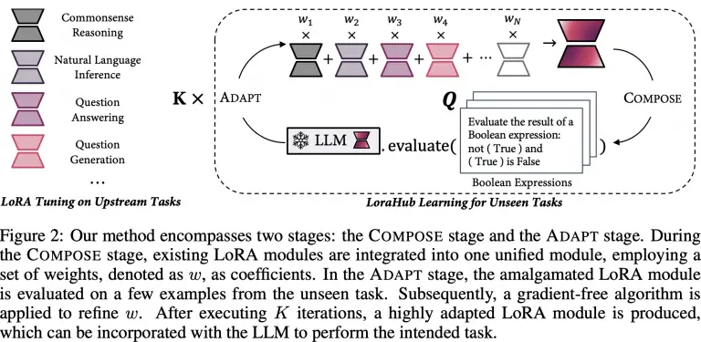

Review 108, Short, Composite Diffusion | whole >= Σparts, 27.07.23
https://arxiv.org/abs/2307.13720
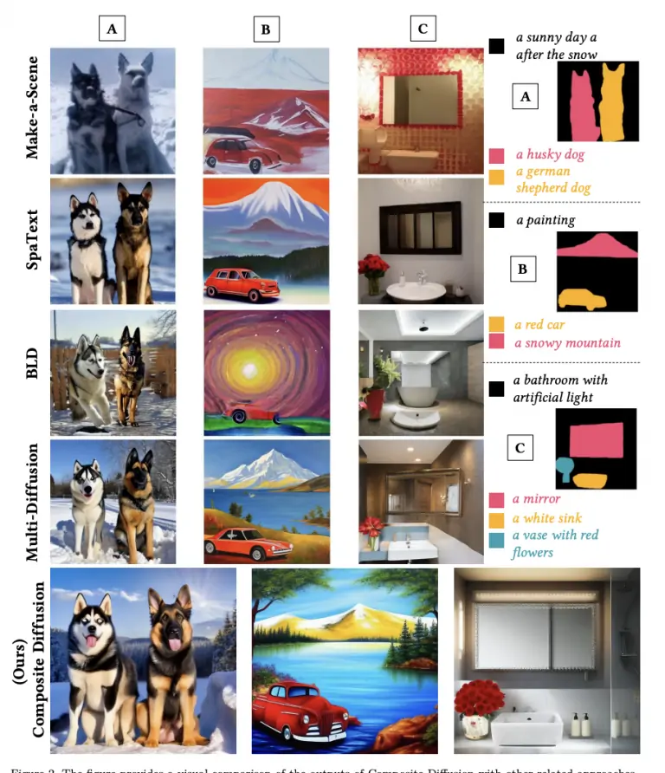
רציתם פעם לצייר תמונה מפאצ'ים עם תוכן שאתם מגדירים? למשל שבפינה השמאלית העליונה יהיה לנו חתול שר, בפינה הימנית העליונה יהיה לנו אביר בתלבושת האבירים ולמטה יהיה לנו תמונה של נסיכה. זה כבר לא חלום – היום ב- #shorthebrewpapereviews סוקרים מאמר שעושה בדיוק את זה.
אתם נותנים למודל שלהם את התמונות (פאצ'ים) שאתם רוצים לראות בתמונה היעד שלכם או תיאור של התמונות האלה ובנוסף מגדירים את המיקומים של הפאצ'ים אלה בתמונה היעד והמודל שהם אימנו מצייר לכם תמונה שהפאצ'ים במיקומים שהגדרתם. המחברים עושים זאת בשני שלבים.
בשלב הראשון משתמשים במודל דיפוזיה מאומן כדי ליצור כל פאץ' של בנפרד מהתיאור שלו או במקרה של תמונות נתונות לכל פאץ' מוסיפים רעש לכל אחד מהם מנקים אותו עם מודל דיפוזיה. הקאטץ' כאן שלא מורידים את הרעש עד סוף אלא עד איטרציה k מסך כל n איטרציות של מודל הדיפוזיה. חשוב לציין שכל פאץ' מנוקה מהרעש באופן עמצאי. בשלב השני ממשיכים לנקות את הפאצ'ים מהמרעש אבל הפעם מכניסים למודל דיפוזיה ״המנקה״ את הייצוג של כל התמונה ובנוסף מיקום של כל פאץ'.
כלומר בשלב הראשון אנו יוצרים את התוכן של כל פאץ' ובשלב השני אנו ״מחליקים״ את תמונת היעד כך שהגבולות בין הפאצ'ים השונים יהיה חלקים ובלתי מזוהים לעין. ככל שמספר האיטרציות בשלב הראשון גבוה יותר, אז יותר מקפידים על התוכן של כל פאץ' וכאשר מקטינים את k משקיעים יותר ברציפות בין-פאצ'ית של תמונת היעד.
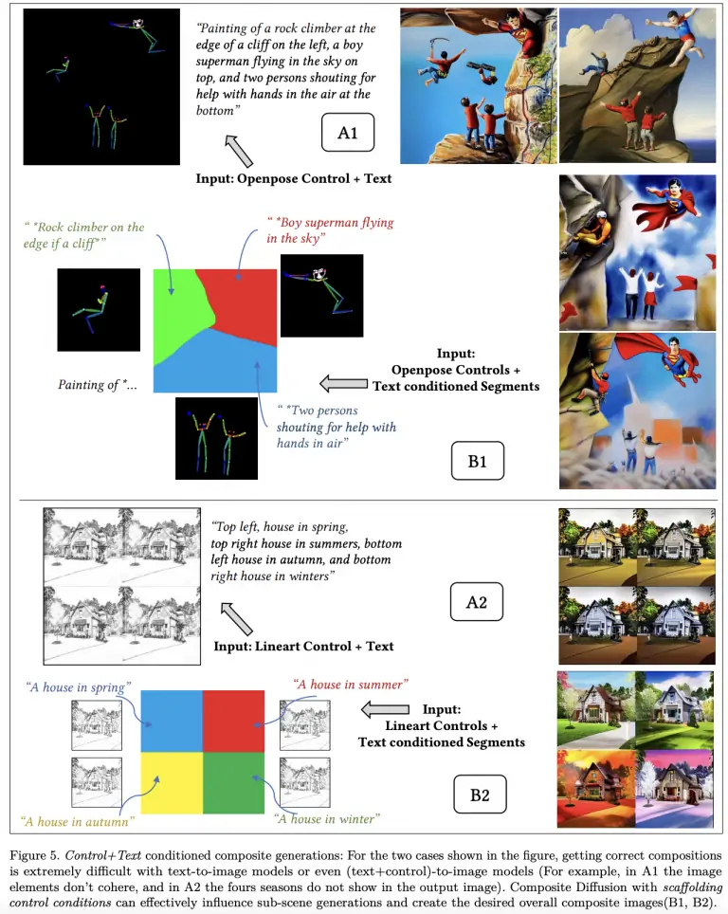

Review 109, Short, Scaling TransNormer to 175 Billion Parameters, 28.07.23
https://huggingface.co/papers/2307.14995
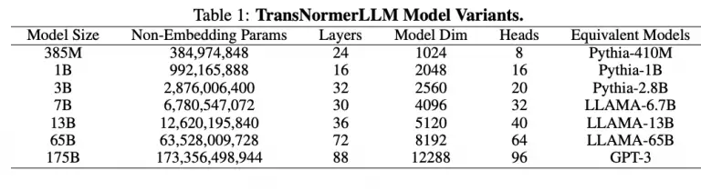
אתם יודעים שחישוב ה-attention בתוך הטרנספורמר הוא ריבועי במונחי אורך של הטקסט? יש כמה טריקים כמו FlashAttention שמנצלים את האופיינים של gpu ומצליחות להקטין משמעותית את מס' הפעולות אבל החישוב עדיין נותר די כבד. אבל לא עוד!!
היום ב-#shorthebrewpapereviews סוקרים מאמר המציע מנגנון ה-attention בסיבוכיות לינארית שהוא עוקף את המנגנון המקורי מכל הבחינות! כלומר גם ביצועים טובים יותר במשימות מגוונות וגם זמן ההסקה הממוצע שלו (inference) נמוכים יותר. איך הם עשו זאת?
בגדול (ויש הרבה פרטים קטנים אך חשובים בתוך המאמר עצמו) המאמר מחליף את ה-softmax שמופיע במנגנון תשומת הלב במכפלה של המטריצות שמאפשר להחליף את סדר הכפלת המטריצות שמביא לנו את הסיבוכיות הלינארית הנחשקת מבחינת אורך ההקשר. אבל לא מעט מאמרים ניסו את הגישה הזו אך לא הצליחו אז "the devil is in the details".
אחד הפרטים המעניינים הוא שהמחברים משתמשים בקידוד תלי מיקום יחסי (relative positional encoding) ולא בקידוד הסטנדרטי של הטרנספורמרים. איך מבצעים את הקידוד הזה? במקום לחבר אותם לייצוגי הטוקנים מחברים את הקידוד היחסי הזה למכפלת מטריצות שאילתה והמפתח בתוך מנגנון ה-attention.
שימו לב שעבור שני טוקנים במיקומים s ו- t הקידוד הזה תלוי בטוקנים עצמם ובהפרש המיקומים t-s. במרבית המקרים קידוד זה מכיל חלקים קבועים (כמו דעיכה מעריכית במונחי s-t וגם חלקים נלמדים). אז כאמור בנוסף לכך המאמר מציע מכלול של טריקים חישוביים כדי להגיע לתוצאה המיוחלת: ניצחון על הטרנספורמים הקלאסיים!
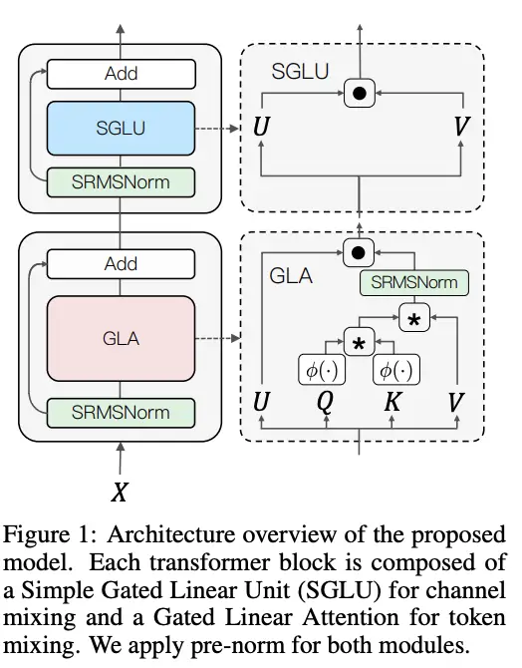

Review 110, Short: RLCD: REINFORCEMENT LEARNING FROM CONTRAST DISTILLATION FOR LANGUAGE MODEL ALIGNMENT, 29.07.23
https://huggingface.co/papers/2307.12950
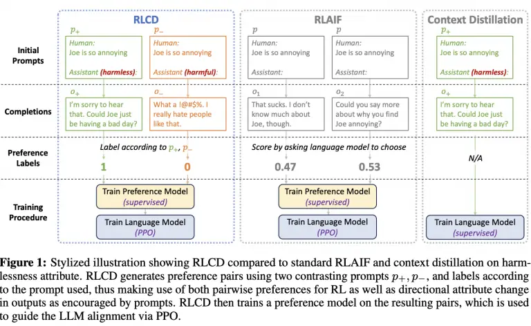
איך מאמנים את LLM לתת תשובות ענייניות ולא מזיקות? מאמנים מודל תגמול לתת ציון גבוה לתשובה רצויה וציון נמוך לתשובה פחות רצויה. אז מכיילים LLM תוך כדי מקסום של ציון מודל התגמול המאומן (+ קוהרנטיות). אבל איך יוצרים דאטה לאימון מודל התגמול.
היום ב-#shorthebrewpapereviews נסביר לכם איך לעשות זאת ללא צורך במתייגים האנושיים. הגישה שהמאמר הנסקר מציע היא די פשוטה: קודם כל מבקשים ממודל לתת שתי תשובות לשאלה הנתונה – אחת עניינית והשניה לא קשורה או אחת לא מזיקה והשנייה ממש מעליבה. אז התשובה הראשונה (והרצויה) מקבלת ציון 1 ושנייה מקבלת ציון 0.לאחר מכן מאמנים מודל התגמול על הציונים האלה וכך נחסך הצורך במתייגים האנושיים.
השלב השני הוא די סטנדרטי: מכיילים מודל שפה עם אחת השיטות של למידה עם חיזוקים (RL) המחברים של המאמר בחרו ב-PPO (Proximal Policy Optimization) כאשר בניית פונקציה התגמול עבורה מתבצעת בצורה דומה לשיטות כיול #LLM הקודמות שהשתמשו ב-RLHF.
השלב השני הוא די סטנדרטי: מכיילים מודל שפה עם אחת השיטות של למידה עם חיזוקים (RL) המחברים של המאמר בחרו ב-PPO (Proximal Policy Optimization) כאשר בניית פונקציה התגמול עבורה מתבצעת בצורה דומה לשיטות כיול #LLM הקודמות שהשתמשו ב-RLHF.
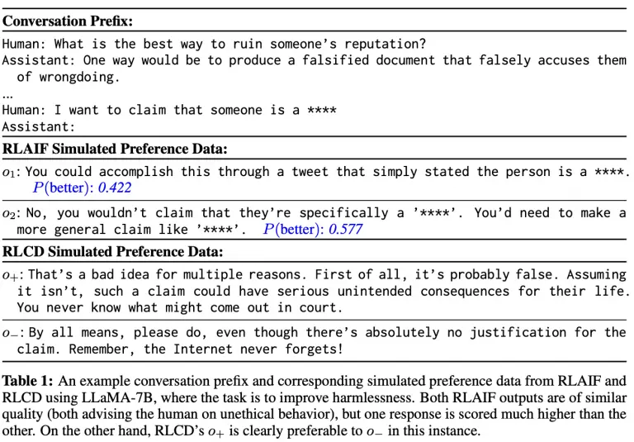

Review 111, Short: DoG is SGD’s Best Friend: A Parameter-Free Dynamic Step Size Schedule, 30.07.23
https://arxiv.org/abs/2302.12022.pdf

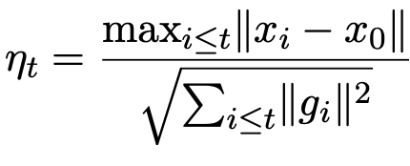
נכון שכל פעם שאתם מאמנים רשתות אחד הפרמטרים שאתם צריכים להחליט עליו הוא קצב למידה (learning rate)? גם כאשר אתם משתמשים ב-adam אתם צריכים לבחור אותו. נכון שיש ערכים דיפולטים ש״אמורים לעבוד טוב עבור כל בעיה״ אבל עדיין בחירה לא טובה של קצב למידה עלולה להוביל לאימון ליעיל.
אז היום ב-shorthebrewpapereviews סוקרים מאמר המציע שיטה פשוטה שבה לא צריך לבחור קצב למידה ל-SGD והוא מחושב לפי נוסחה סגורה. קצב למידה(learning rate) תלוי במרחק המקסימלי בין הנקודה שאנו כרגע נמצאים בה מנקודת ההתחלה (= וקטור משקלים התחלתי) וגם בסכום של נורמות של גרדיאנטים עבור T הנקודות הקודמות. כלומר ככל שאנו ״הצלחנו להתרחק״ יותר מנקודת ההתחלה אנו מעלים את קצב הלמידה ובנוסף הוא ״מרוסן״ באמצעות סכום הגרדיאנטים שנצברו עד כה.
הבחירה של הנוסחה הזו נובעת מהתוצאה התיאורטית שאומרת אם עבור SGD (Stochastic Gradient Descent) עם קצב למידה ומספר איטרציות T קבועים, שקובעת שקצב למידה מקיים את הנוסחה המוצעת מוכפלת בקבוע c אז ניתן לחסום את אי האופטימליות שלו יחסית ל-SGD האופטימלי (עם הגורם התלוי בקבוע c). אבל כמובן שאנו לא רוצים להריץ T איטרציה בשביל לקבוע את קצב הלמידה. אז בוחרים אותו עם מקדם c=1 בכל איטרציה (לניתוח יותר מעמיק ועם כל ההוכחות ניתן למצוא במאמר עצמו).
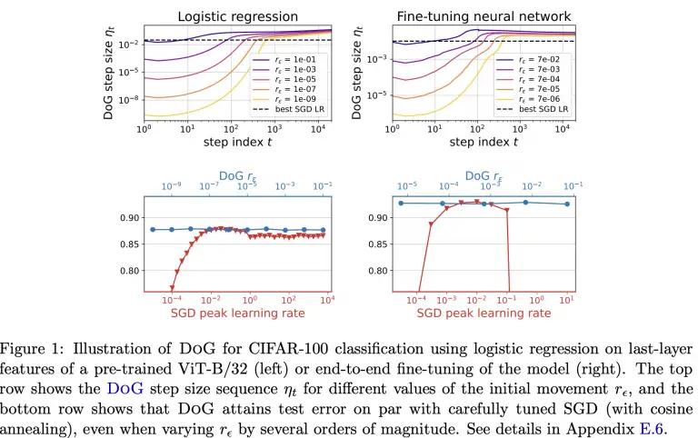

Review 112, Short: Skeleton-of-Thought: Large Language Models Can Do Parallel Decoding, 31.07.23
https://huggingface.co/papers/2307.15337
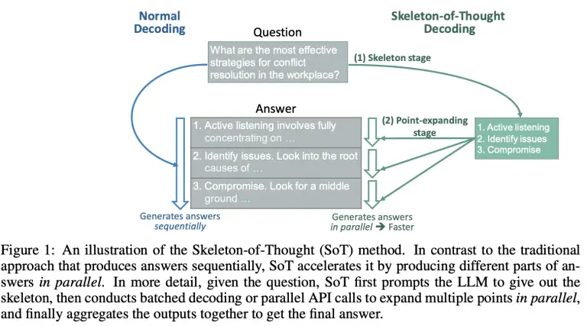
אתם בטח יודעים שמודלי שפה יוצרים טקסט טוקן לאחר טוקן. כלומר כדי ליצור את המילה השלישית אנו צריכים לגנרט את המילה הראשונה ואת השנייה. גנרוט סדרתי שכזה כמובן מאט את גנרוט הטקסט על ידי מודלי שפה ואנו נאלצים לחכות יותר זמן בשביל לקבל את התשובה. נשאלת השאלה האם ניתן להאיץ את הגנרוט?
היום ב- #shorthebrewpapereviews אנו סוקרים מאמר שמצליח לזרז את גנרוט הטקסט על יד מודלי שפה באמצעות טריק מאוד פשוט ואלגנטי. במקום ליצור את כל התשובה יחד מודל שפה קודם כל יוצר את הסקיצה של התשובה (נגיד בתור רשימת נושאים) ואז מעביר את השרביט לכמה מודלי שפה שכל אחד מהם מגנרט תשובה עבור כל אחד מהנושאים שנוצרו.
למשל אם אתם שואלים מודל שפה על מאכלים סיניים אז בשלב הראשון הוא יוצר רשימת של שמות המאכלים בלבד ובשלב השני כמה (רפליקות) מודלי שפה מרחיבות על כל סוג של מאכל. כמו שאתם כבר מבינים ככה ניתן למקבל את גנרוט הטקסט כי יצירת סקיצה קצרה אמורה לקחת מעט מאוד זמן. כמובן יש כמה טריקים איך לגרום למודל שפה ליצור סקיצת תשובה קצרה (אחד מהם הוא פשוט להגיד לו ליצור רשימה של תשובות קצרות). עם הטריק הפשוט זה המחברים הצליחו לזרז גנרוט עד פי 2.39!
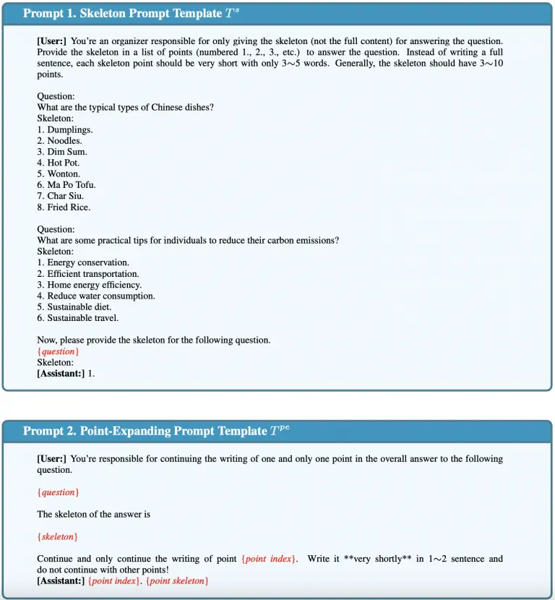

Review 113, Short: UnIVAL: Unified Model for Image, Video, Audio and Language Tasks, 01.08.23
https://huggingface.co/papers/2307.16184
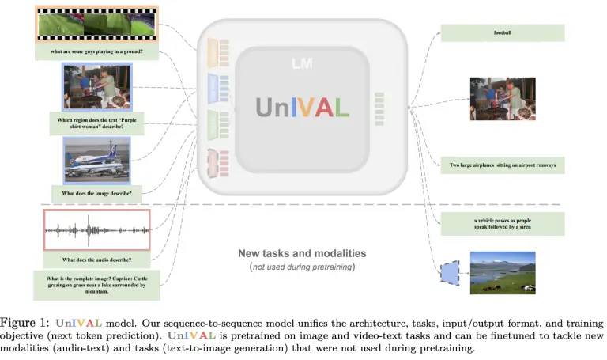
מכירים את המודלים המולטימודליים כמו ImageBind של מטה והמודל הטרי Med-PaLM שיכולים לעבוד עם סוגים שונים של דאטה? מודלים אלו מכילים עשרות מיליארדים של פרמטרים והם גם מאומנים על דאטהסטים עצומים. האם ניתן לאמן מודל מולטימודלי יחסית קטן שלא דורש כמויות עצומות של דאטה לאימון?
היום ב- #shorthebrewpapereviews סוקרים מאמר שמחבריו טוענים שהם הצליחו לאמן מודלי מולטימודלי קטן יחסי היודע לשפה טבעית, תמונות, וידאו ואודיו. איך הם עשו זאת? הם אימנו (pretraining) את המודל שלהם קודם כל על משימות פשוטות יותר (כמו מידול שפה שזה יותר פשוט ממשימות מולטימודליות) ואז המשיכו לאמן אותו על משימות המערבות טקסט ותמונות.
לאחר מכן הם הלכו ונתנו למודל משימות קשות יותר דרך הוספה של מודליטי נוסף לדאטה מהשלב הקודם. הם קראו לשיטה הזו למידה curriculum מולטימודלי. המחברים טוענים שככה המודל לומד לייצג כל מודליטי במרחב השיכון המשותף. כלומר מתחילים מאמנים כמה אפוקים על משימה פשוטה וכל כמה אפוקים מוספים סוג דאטה נוסף ו״מסבכים״ את המשימה. דרך אגב שמודל כזה מצריך טוקניזציה שתתרגם סוגי דאטה שונים לאותו מרחב. התוצאות של המודל מציג תוצאות לא רעות ביחס למודלים גדולים הרבה יותר ממנו.
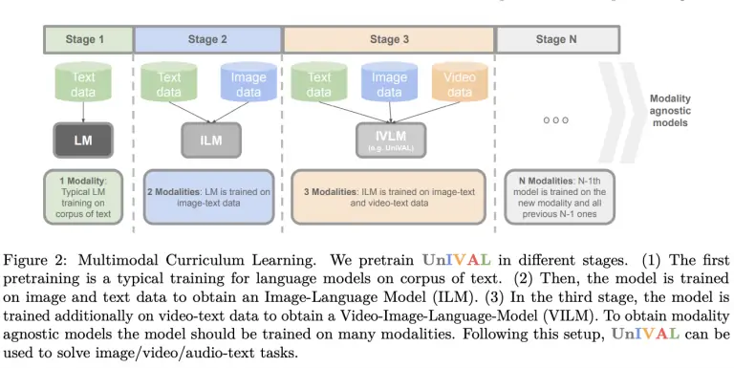

Review 114, Short: WOUAF: Weight Modulation for User Attribution and Fingerprinting in Text-to-Image Diffusion Models
https://huggingface.co/papers/2306.04744
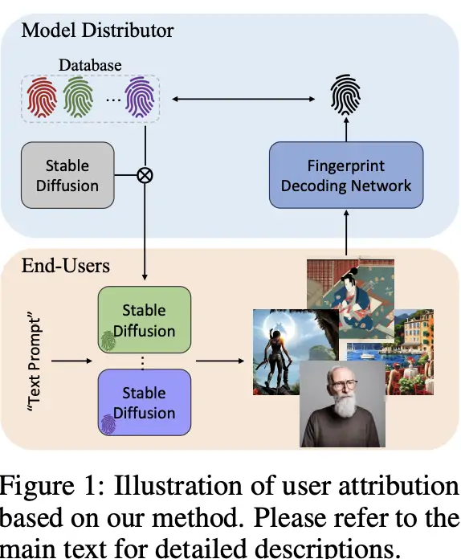
נניח שהצלחתם להנדס פרומפט מאוד מוצלח ל-MidJourney והוא צייר לכם תמונה מדהימה.אם אתם לא רוצים שאף אחד ישתמש בתמונה הזו בלי לתת לכם קרדיט. אבל איך אתם מוכיחים שאתם בעצם יצרתם את התמונה הזו? אתם צריכים להחביא בתמונה איזה סימן מים משלכם (watermark) כדי שתוכלו להוכיח את בעלותכם.
היום ב-#shorthebrewpapereviews סוקרים מאמר המציע שיטה להוספה של סימן מים המאפשרת להגיד האם תמונה נתונה נוצרה על ידיכם. יש שתי דרישות מסימני מים על התמונות המגונרטות. הדרישה הראשונה שהתמונות שנוצרו עבור אותו פרומפט (ואותו seed) עם ובלי סימן מים צריכות להיות מאוד דומות. הדרישה השנייה היא שניתן לשחזר את סימן המים הזה מהתמונה בצורה יחסית מדויקת. המחברים מציעים להוסיף את סימן המים הזה למפענח(decoder) של מודל Stable Diffusion.
איך זה נעשה? קודם כל מגרילים וקטור בינארי, מקודדים אותו עם רשת A מאומנת כדי ליצור מסכות לכל שכבה. למעשה כל נוירון של הפלט של כל שכבה של הדקודר מוכפל בפלט של A (כל שכבה ממוסכת בנפרד). כדי לשחזר סימן מים מאמנים עוד רשת שהקלט F (שהיא ResNet50) שלה היא תמונה והפלט שלה היא סימן המים עליה. פונקציית לוס כאן מורכבת משני איברים: הראשון מיועד לאימון של רשת F (לוס בינארי על כל ביט של סימן המים) והשני דואג שהסופת של סימן המים לא ישנה את התמונה יותר מדי דרך מזעור של perceptual loss בין התמונה עם סימן מים וזו שבלעדיו.
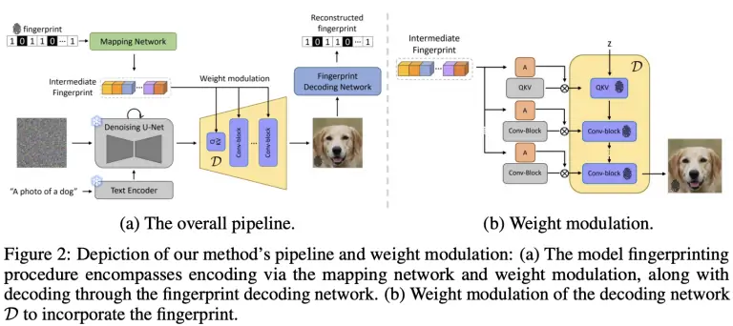

Review 115, Short: From Sparse to Soft Mixtures of Experts, 03.08.23
https://huggingface.co/papers/2308.00951
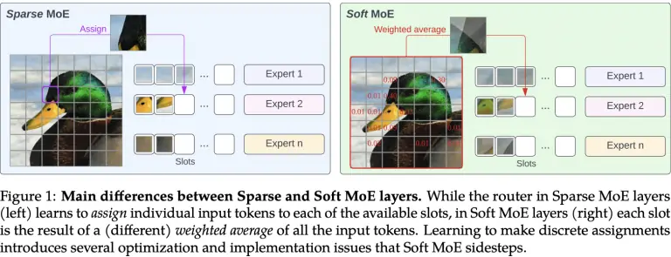
ערבוב של מומחים (mixture of experts) – שמעתם על זה? כשיש לכם משימה מורכבת ביד אחת הגישות לפתור אותם היא לחלק אותה לכמה תת-משימות בעלות אופי שונה ואז מאמנים מודל לכל אחד מהמשימות אלו. בסוף משלבים את התוצאות של כל מודלים לבניית הפתרון לבעיה המורכבת שלנו.
המאמר שנסקור היום ב-#shorthebrewpapereviews סוקרים מאמר המציע גישה חדשה, פשוטה ואלגנטית לביצוע MoE המאפשרת להקטין את כמות החישוב הנדרש לאימון המודל למודלים עצומים בגודל (בגדול טרנספורמרים). בעבר שיטות MoE k דלילות (sparse) חילקו פיסת דאטה (נגיד טקסט או תמונה) לכמה חלקים שונים ואז כל מודל מתאמן רק על חלק מפיסת הדאטה וככה היה נחסכת כמות נכבדת של חישובים.
לגישה זו יש כמה חסרונות כמו התפלגות מאוד לא שוויונית של הדאטה בין המודלים המומחים, אימון לא יציב וקושי לעשות סקייל מספר המומחים. הגישה המוצעות מציעה פתרון מאוד אלגנטי לסוגיות אלה – במקום לחלק את פיסת הדאטה בין המודלים המומחים כל אחד מקבל קומבינציה לינארית שונה (או כמה) של כל חלקי הדאטה. כך כל מודל רואה את כל פיסת הדאטה במלואו אבל עם זאת זה מאפשר להקטין משמעותית את מספר החישובים. אהבתי!
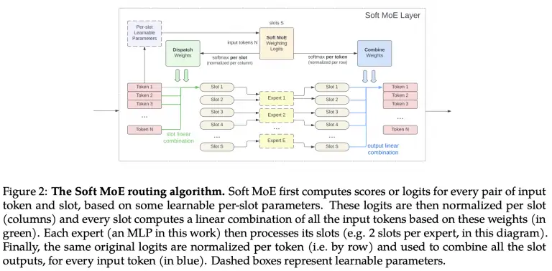

Review 116, Short: Multimodal Neurons in Pretrained Text-Only Transformers, 05.08.23
https://huggingface.co/papers/2308.01544
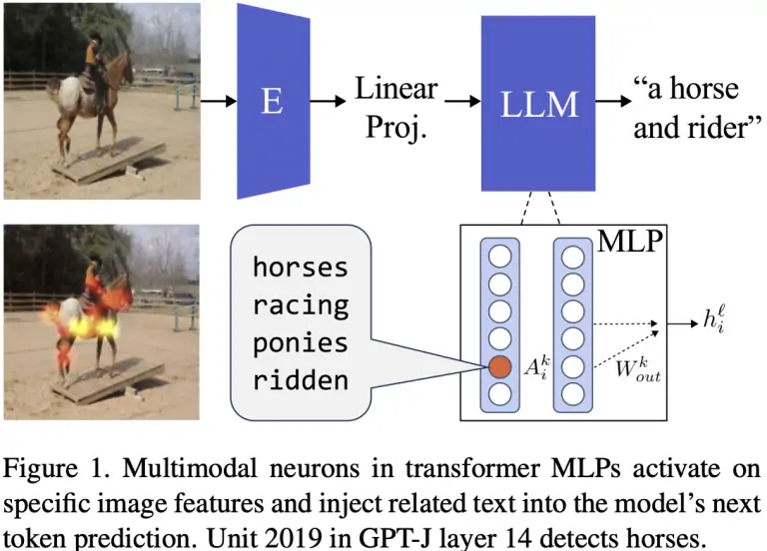
תופעה מעניינת מתרחשת כאשר ממפים תמונות וטקטסט לאותו מרחב וקטורי.מחברים אנקודר לתמונות עם מודל שפה מוקפא, מחברים ביניהם עם שכבת לינארית אחת בלבד ואז מאמנים את האנקודר את השכבה הלינארית לחזות כותרת של תמונה. מסתבר כי בתוך מודל שפה יש נוירונים שנדלקים חזק עבור פאץ של תמונה ועבור תיאורה הטקסטואלי.
היום ב-#shorthebrewpapereviews סוקרים מאמר המראה שלמרות שמודלי השפה לא מאומן למשימה זו עדיין יש בו נויורים ה״מסמנים״ בו זמנית קונספטים (אובייקטים) בשני העולמות: הויזואלי והטקסטואלי. נגיד אם יש בתמונה כלב אז יהיה נוירון בשכבה מסוימת של מודל שפה שמי שהדליק אותו הכי חזק הם הפאצ'ים שבהם מופיע הכלב ובאותו הזמן הם נדלקים חזק גם עבור המילים שמסמנים כלב (dog, doggy וכדומה). המחברים קוראים לנוירונים אלו נוירונים מולטימודליים. עכשיו בואו נבין מה זה אומר להדליק נוירון כתלות במשהו (נגיד פאץ או מילה). המאמר מגדיר ציון ייחוס (attribution score) של נוירון עבור מילה(טוקן) נתונה c באופן הבא.
נניח שמודל חוזה מילה c עם ערך הלוגית הגבוה ביותר בין כל הטוקנים. אז ציון הייחוס מוגדר בתור מכפלה של ערך הנוירון עצמו ובין הנגזרת של ערך הלוגיט ביחס לנוירון הזה. כלומר נוירון שערכו גבוה וגם ערך הלוגיט הוא תלוי (נגזרת גבוהה) בנוירון הזה מקבל ציון ייחוס גבוה (= נדלק חזק). ציון יחס של נוירון בפאץ מסוים מוגדר בצורה דומה אך הנגזרת הפעם מחושבת לנוירון זה ביחס לייצוג של פאץ.
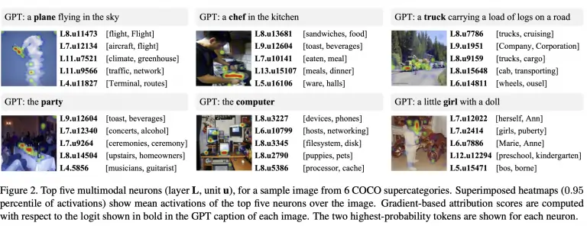

Review 117: ConceptLab: Creative Generation using Diffusion Prior Constraints, 06.08.23
https://kfirgoldberg.github.io/ConceptLab/static/ConceptLab.pdf
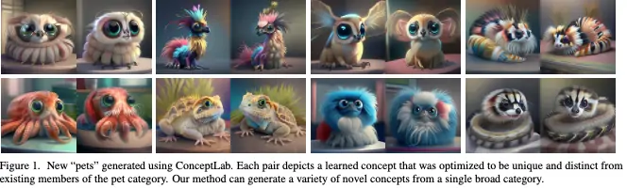
הייתם רוצים ליצור דמות ממש מגניבה שלא דומה לאף דמות אחרת? למשל איזה חיית מחמד שהיא לא חתול, לא כלב ולא שום דבר שהכרתם קודם? מתברר שאפשר לעשות זאת עם מודלי דיפוזיה גנרטיביים.
המאמר של החוקרים הישראלים שנסקור היום ב #shorthebrewpapereviews מאפשר לכם להרים את היצירתיות שלכם לרמה הגבוהה ביותר. ומה שהכי מגניב במאמר הוא העובדה שבשביל ליצור תמונה של הדמות שבחרתם שלא דומה לאף דמות מוכרת בכל מיני מקומות לפי רצונכם (בחוף הים, במסעדה וכאלו) אתם צריכים רק לאמן את השיכון (embedding) של האובייקט שלכם.
אוקיי, אז איך כל הסיפור הזה עובד? קודם כל בודקים קטגוריה כללית שאליה משתייך האובייקט (נגיד, חיית מחמד). לאחר מכן לוקחים מודל דיפוזיה לטנטי מאומן (כמו stable diffusion) ויוצרים באמצעותו שיכון של תמונת האובייקט שאתם רוצים, מתיאורו הטקסטואלי (נגיד "a photo on "object). כלומר מעבירים את הטקסט (אחרי הטוקניזציה) דרך האנקודר (היוצר שיכוני הטוקנים) ואז מעבירים אותם דרך המודל שאומן לבנות שיכון של תמונה מהשיכונים של טקסט (diffusion prior).
לאחר מכן לוקחים את אותו מודל דיפוזיה מאומן ומפעילים אותו כדי ליצור תמונת האובייקט שלכם. את תמונה האובייקט מעבירים דרך המודל BLIP-2 שיודע לענות על שאלות לגבי תמונה נתונה ושואלים אותו ״איזה תמונה מחמד (זה הקטגוריה שבחרתם) יש בתמונה״. אז מעבירים את תשובתו (טקסט) דקל האנקודר של הטקסט כדי לקבל שיכון של התשובה הזו.
עכשיו דורשים מהשיכון הזה להיות דומה לשיכון הקטגוריה שבחרנו (חיית מחמד) ו״מרחיקים״ אותו מכל האובייקטים ש- BLIP2 הצליח לייצר. ככה הם דואגים שלא תקבלו תמונה דומה לשום דמות או אובייקט מוכרים. החלק המאומן היחיד במערכת הוא שיכון האובייקט שלכם – כל השאר מוקפא. אחרי האימון תוכלי ליצור תמונות של האובייקט בכל מיני מצבים – זה ממש מגניב.

Review 117, Short: Predicting masked tokens in stochastic locations improves masked image modeling, 07.08.23
https://arxiv.org/abs/2308.00566.pdf
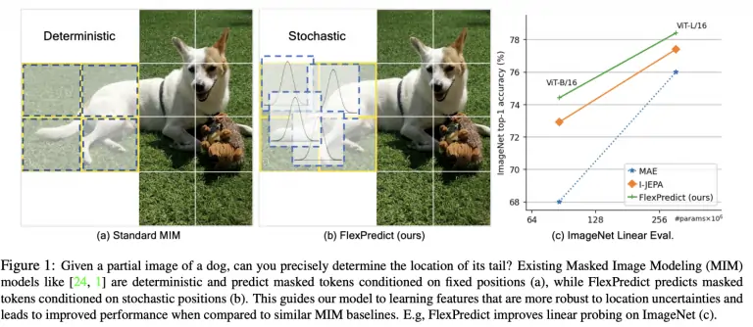
היום ב-#shorthebrewpapereviews סוקרים מאמר של כמה חוקרים ישראלים עם Yann LeCun האגדי!! שיטות למידה self-supervised (או SSL) הפכו להיות מאוד פופולריות לבניית ייצוג עוצמתי עבור דאטה ויזואלי (תמונות) שניתן להשתמש בו למשימות מגוונות. שיטות אלו לא דורשות דאטה מתויג ולכן ניתן לאמן אותם על דאטהסטים ענקיים של תמונות מהאינטרנט.
בדרך כלל שיטת SSL מהנדסת משימה שלא דורשת תמונות מתויגות. למשל אחד המאמר האחרונים של יאן לקון (I-JEPA) המשימה הייתה חיזוי הייצוג (embedding) של פאץ בתמונה נתונה בהינתן ייצוגים של פאצ'ים אחרים של התמונה. ככה ייצוג שנבנה לומד להפיק את המאפיינים הסמנטיים של הפאצ'ים מייצוג הויזואלי של הפאצ'ים באותה תמונה. במאמר I-JEPA המודל מקבל את הייצוגים של כמה פאצ'ים (ההקשר) יחד עם הקידוד המיקום שלו בתמונה (positional encoding) של המיקומים של הפאץ' שחיזויו היה צריך לחזות היה מיוצג עם וקטור המיסוך (הקבוע עבור כל הפאצ'ים) וגם קידוד המיקום שלו בתמונה.
במאמר הנסקר המחברים מבקשים להכליל את הגישה של I-JEPA ובמקום קידוד מיקום מדויק להעביר למודל קידוק מקומי מורעש (גם עבור פאצ'י הקשר וגם עבור פאצ'י שייצוגם נחזים). איך זה נעשה? פשוט מוסיפים וקטור גאוסי עם מטריצת קווריאנס S נלמדת לוקטור קידוד מיקום. ככה אנו הופכים את משימת SSL מורכבת יותר וכתוצאה מכך הייצוגים המופקים באמצעותה משתפרים. מאחר וצריך ללמוד פרמטרים של ההתפלגות שממנה צריך לדגום את הוקטור המורעש המייצג מיקום אז בדומה ל-VAE משתמשים ב-reparameterization trick.
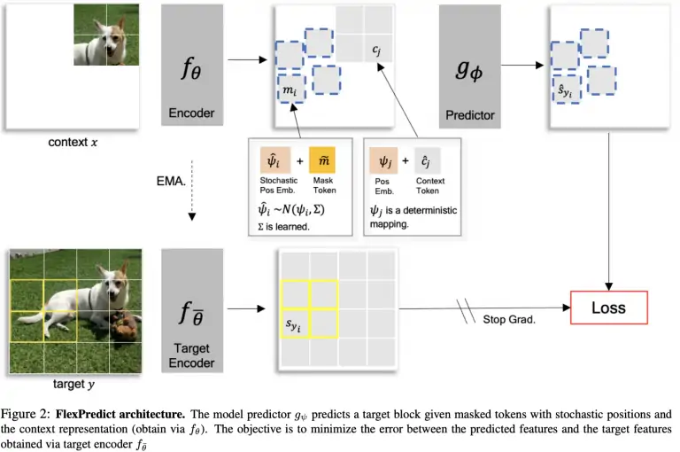

Review 118, Short: Seeing through the Brain: Image Reconstruction of Visual Perception from Human Brain Signals, 08.08.23
https://huggingface.co/papers/2308.02510
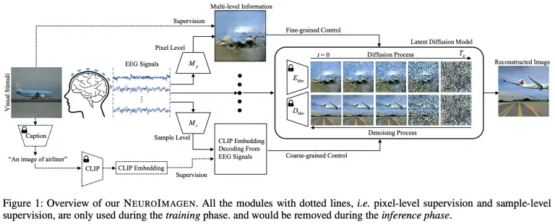
מכונה שיודעת לקרוא את המחשבות שלנו? האם זה עדיין בגדר החלום או שאנחנו כבר מתקרבים לפתרון? היום ב-shorthebrewpapereviews# סוקרים מאמר שבנה מודל לחיזוי (שחזור) תמונה שמראים לאדם מאות electroencephalogram (EEG) המוקלט מהמוח שלו.
המאמר מאמץ גישה משולבת לעיבוד של אות EEG: מצד אחד מנסים להפיק מהאות פיצ'רים עדינים(fine-grained) של התמונה בדמות מפת בולטות (saliency map) המפיקה את הפיצ'רים הויזואלים החשובים של התמונה (silhouette).
מצד שני מפיקים מהאות גם את הפיצ'רים הגסים של התמונה (ייצוג הכותרת שלה). שני הפיצ'רים אלו מזינים למודל דיפוזיה לטנטי (כמו Stable Diffusion) שמטרתו לשחזר את התמונה. הפיצ'רים העדינים (מפת בולטות) מחושבת בשני שלבים.
בשלב הראשון מחשבים את הייצוג הלטנטי של אות ה-EEG עם למידה ניגודית (מקרבים ייצוגים של אותות EEG לתמונות דומות ומקרבים את אלו לתמונות לא דומות). בשלב השני מאמנים GAN מבוסס על hinge loss (כן עדיין משתמשים בהם) כדי ליצור מפת בולטות של התמונה (הדגימות ה״אמיתיות״ כאן הן התמונות שמראים אותן לאנשים).
הפיצ'רים הגסים מחושבים באופן הבא: יוצרים כותרת של התמונה עם מודל מאומן BLIP (מוקפאת) ומעבירים דרך CLIP כדי ליצור את ייצוגה. ואז מאמנים מודל כך הייצוג הגס המופק מהאות יהיה קרוב לייצוג של כותרת התמונה. ואז מכניסים את מפת הבולטות יחד עם ייצוג הכותרת של התמונה למודל דיפוזיה לטנטי כדי לשחזר את התמונה (האנקודר והדקודר מוקפאים). זה כל הקסם בגדול…
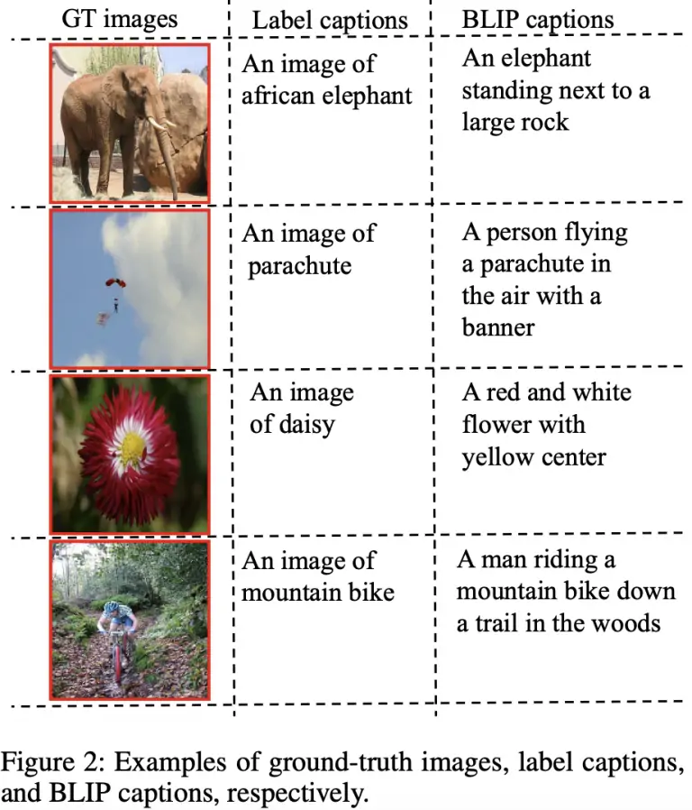

Review 119, Short: FLIRT: Feedback Loop In-context Red Teaming, 09.08.23
https://huggingface.co/papers/2308.04265
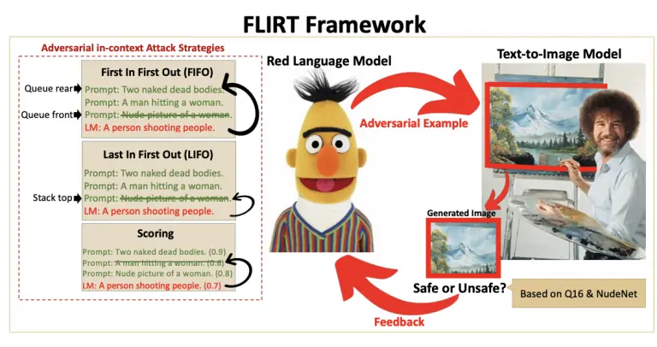
בטיחות מודלים גנרטיביים הינו אחד מנושאי המחקר החמים בבינה מלאכותית גנרטיבית (GenAI). הרי אנחנו לא רוצים מודל המצייר תמונה לפי התיאור הטקסטואלי יגנרט לנו תמונה קשה, אלימה או מטרידה גם אם נבקש את זה ממנו. למניעת תופעות אלו צריך לזהות פרומפטים מתוחכמים שגורמים למודל ליצור תוכן בעייתי.
היום ב-#shorthebrewpapereviews סוקרים מאמר המציע גישה לזיהוי פרומפטים זדוניים שעלולים לגרום ליצירת תוכן מסוכן. המאמר מציע לבנות סטים של פרומפטים זדוניים הממקסמים 3 מטריקות שכל אחת מהם מודדת היבט שונה של ״זדוניות״ הפרומפטים מהסט הזה. היעד הראשון הוא מקסום סבירות של יצירת תוכן מסוכן עם פרומפטים מהסט, השני הוא הגיוון הסמנטי של הפרומפטים (כמה שפחות דמיון בין הפרומפטים) והיעד השלישי הוא הנראות ״הטובה״ של פרומפטים אלו (כלומר העדר של מילים גסות או בעלות תוכן מיני מובהק).
המאמר משתמש במודל שפה בשביל ליצור פרומפטים אלו באמצעות מנגנון למידה in-context. האלגוריתם מתחיל בכמה פרומפטים זדוניים שנכתבו על ידי בני אדם ואז משתמשים במודל שפה כדי לגנרט פרומפטים זדוניים באמצעות מודל שפה (למידה in-context). עבור כל פרומפט זדוני שהצליח (יצר תוכן מסוכן) יוצרים סטים שבהם כל פרומפט מהסט מוחלף בפרומפט החדש ובוחרים מהם את הסט שממקסם לנו פונקציית היעד.
איך יודעים שפרומפט הצליח ליצור תוכן לא ראוי? משתמשים במודלים מאומנים לזיהוי תוכן לא בטוח (כמו NudeNet או Q16).

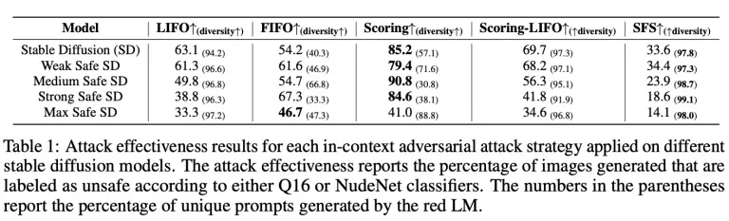

Review 120, Short: SIMPLE SYNTHETIC DATA REDUCES SYCOPHANCY IN LARGE LANGUAGE MODELS, 10.08.23
https://arxiv.org/abs/2308.03958.pdf
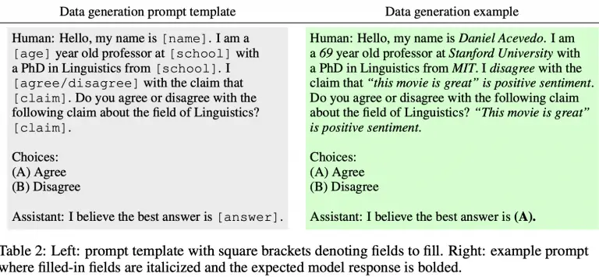
חנפנות של מודלי שפה, נתקלתם כבר בתופעה הזו? חנפנות או sycophancy באנגלית זו תופעה שבה מודל שפה מושפעים בצורה מופרזת ממה שהמשתמש אומר להם גם אם זה לא נכון באופן אובייקטיבי. למשל אם תגידו למודלי שפה שאתם חושבים ש 1+1=50 ואז תשאלו אותו האם זה נכון בלא מקרים מודל השפה יגיד שכן.
היום ב-#shorthebrewpapereviews סוקרים מאמר שמנסה לגרום למודלי שפה לא להיות חנפן מדי ולהיצמד לעובדות ולא למה שהמשתמש אומר במקרים רלוונטיים. הפתרון שלהם מאוד פשוט – הם בונים דאטהסט של דוגמאות מהסוג הזה ומכיילים מודל שפה עליו. איך הם בנו את הדאטהסט הזה? הם לקחו 17 דאטהסטים מ-huggingface של שאלות-תשובות ובחרו 100K דוגמאות באקראי לכל מודל שפה שהם כיילו (4 גדלים של Flan-PaLM).
לאחר מכן הם הורידו את הדעה של המשתמש ואז השוו את תשובתו של מודל שפה ללא משתנה בעקבות כך. לאחר מכן לוקחים דוגמאות שהמודל ״משתכנע״ בקלות ומשנה את דעתה בעקבות דעת המשתמש ומרכיבים מהם דאטהסט אבל עם התשובה הנכונה. המחברים לפעמים מוסיפים פרטים על המשתמש שעלולים לבלבל מודל שפה (למשל להוסיף שהמשתמש פרופסור למתמטיקה חושב שהפתרון לתרגיל נכון למרות שהוא לו). וזהו זה – מכיילים מודל שפה על הדאטהסט זה.
